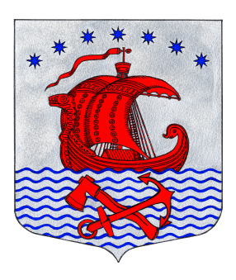
СОВЕТ ДЕПУТАТОВ
СВИРИЦКОГО СЕЛЬСКОГО ПОСЕЛЕНИЯ
ВОЛХОВСКОГО МУНИЦИПАЛЬНОГО РАЙОНА
ЛЕНИНГРАДСКОЙ ОБЛАСТИ
(четвертого созыва)

РЕШЕНИЕ
от «27» августа 2024 года №241

Об отмене решений совета депутатов
от 19.02.2020г. №41; от 27.04. 2021г. №100

В целях приведения нормативно-правовых актов администрации Свирицкого сельского поселения в соответствии действующем законодательством, в соответствии с Федеральным законодательством от 6 февраля 2023 года №12-ФЗ «О внесении изменений в Федеральный закон «Об общих принципах организации публичной власти в субъектах Российской Федерации» и отдельные законодательные акты Российской Федерации», Уставом Свирицкого сельского поселения Волховского муниципального района Ленинградской области, совет депутатов Свирицкого сельского поселения Волховского муниципального района Ленинградской области четвертого созыва решил:
1. Признать утратившим силу следующие решения совета депутатов:
- от 19.02.2020г. №41 «Об утверждении Порядка размещения сведений о доходах, расходах, об имуществе и обязательствах имущественного характера лиц, замещающих муниципальную должность муниципального образования Свирицкое сельское поселение, и членов их семей на официальном сайте муниципального образования Свирицкое сельское поселение и предоставления этих сведений общероссийским средствам массовой информации для опубликования»;
- от 27.04. 2021г. №100 «О внесении изменений в решение Совета депутатов муниципального образования Свирицкое сельское
поселение от 19.02.2020г. №41».
2. Опубликовать настоящее решение в газете «Волховские огни» и разместить на официальном сайте Свирицкого сельского поселения в сети Интернет (svirica-adm.ru).
3. Настоящее решение вступает в силу с момента его официального опубликования.
4.Контроль за исполнением оставляю за собой.

Глава
Свирицкого сельского поселения А.В. Куликов

